EL LENGUAJE VISUAL

El lenguaje visual es un sistema de comunicación que utiliza las imágenes como medio de expresión, es decir, transmite mensajes visuales.
Según la finalidad que se pretenda al transmitir el mensaje podemos distinguir entre tres clases diferentes de lenguajes visuales:
A) Lenguaje visual objetivo: es el que transmite una información de modo que posea sólo una interpretación. Por ejemplo, un dibujo científico.
B) Lenguaje publicitario: su objetivo es informar, convencer y/o vender
C) Lenguaje artístico: posee una función estética
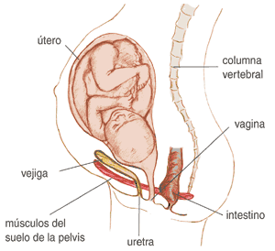
Imagen objetiva Imagen publicitaria Imagen artística

La comunicación visual es un proceso de elaboración, difusión y recepción de mensajes visuales. Para que no se pierda el valor y el sentido de estos mensajes, cada elemento que interviene en el proceso debe cumplir adecuadamente su función. Estos elementos son: emisor, mensaje, medio y receptor.
- EL EMISOR es quien origina el mensaje. Puede ser un fotógrafo, un pintor, un publicista, etc. Trata de comunicarse por algún motivo: vender, convencer, protestar, embellecer, etc.
- EL MENSAJE es la información que el emisor desea transmitir.
- El RECEPTOR es a quien va dirigido el mensaje. Llegar a él es el objetivo del emisor, para ello ha de captar su atención e interesarlo en su imagen.
- El CANAL o MEDIO es el soporte utilizado por el emisor para hacer llegar su mensaje. Es decir, La televisión, Internet, la prensa, los carteles, etc. Cada uno de ellos tiene sus ventajas y sus limitaciones. Pero en definitiva, el canal ha de ser elegido en función de las características y posibilidades de acceso del receptor.
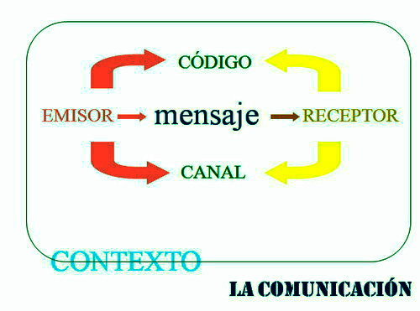

Todas las imágenes tienen dos componentes fundamentales: EL SIGNIFICANTE Y EL SIGNIFICADO.
- El significante es el propio aspecto de la imagen.
- El significado es la idea que nos recuerda dicha imagen.

 significante  significado
MARCAS, SIGNOSY SÍMBOLOS

La marca es una señal que ponemos a un elemento determinado para poder reconocerlo entre los demás. Se trata, por tanto, de un rasgo distintivo que añadimos a un objeto con el fin de identificarlo o diferenciarlo.
El signo es una imagen que indica una orden, un aviso o una información. Es, por tanto, una forma de comunicación a través de la cual indicamos al espectador de esta imagen una información que le resultará muy útil.
El símbolo es una información que ha de ser fácilmente reconocida por el público al primer golpe de vista, por tanto, las formas que contiene están geométricamente simplificadas, de manera que representan inequívocamente a las formas a las que hace referencia.

marca signo símbolo

PRINCIPIOS PERCEPTIVOS

PROXIMIDAD
Las formas cercanas entre sí se visualizan como pertenecientes a una misma figura.

SEMEJANZA
Las formas semejantes se perciben como pertenecientes a una misma figura.

CONTINUIDAD
Las formas orientadas en una misma dirección tienden a organizarse en una figura determinada.

CONTRASTE
Una forma se destaca de las demás por la diferencia de color, configuración, tamaño o posición.

HOMOGENEIDAD
Cuando en una escena todas las formas son iguales o semejantes las visualizamos como un conjunto.

ESTILOS ARTÍSTICOS

El estilo artístico se refiere al carácter personal que un artista le da a su obra. Consiste en la elección de un tema, composición, trazos y texturas distintos según su estilo:

- El estilo realista: Representa fielmente la realidad o utiliza imágenes cercanas a la realidad física como una fotografía de prensa, una película o una obra artística realista. Es una imagen dirigida a todo tipo de público, que entenderá sin esfuerzo el motivo representado.
- El estilo figurativo: Representa formas basadas en la realidad pero expresadas con un estilo libre. Es decir, la realidad está manipulada. Los espacios, las formas, los colores y las proporciones son alteradas pero aún reconocibles. El autor interpreta la realidad para expresar ideas y sentimientos. Parte del lenguaje publicitario expresa sus mensajes exagerando o alterando las imágenes
- El estilo abstracto: El estilo abstracto ya no representa formas inspiradas directamente en la realidad. Son formas y estructuras nuevas creadas por el propio autor que expresan un mundo particular. exigen del espectador una voluntad de comprensión personal del significado de estas imágenes.
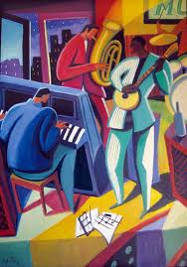
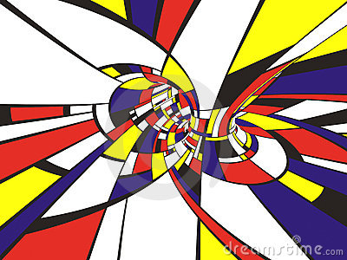


Estilo realista Estilo figurativo Estilo abstracto

ELEMENTOS VISUALES DEL LENGUAJE PUBLICITARIO

Entre los recursos no verbales destaca el cartel.
El cartel es un recurso no verbal cuya función es transmitir un mensaje, una idea, por medio de imágenes y textos. Una buena combinación de diseño, imagen y texto determinan la calidad del cartel, el impacto visual que provocará en el observador.
Para elaborar un cartel es necesario saber:
*Cuál es su objetivo, es decir, qué se quiere lograr en los espectadores, cómo se va a redactar ese objetivo en forma de mensaje escrito y a quién va dirigido el mensaje.
*Expresar el mensaje por medio de oraciones breves.
*Buscar una imagen que se relacione con el mensaje escrito.
*Seleccionar el tipo y los colores para la imagen y el texto.

Los principales componentes de un anuncio impreso son:
- El titular: es el texto más importante y debe llamar la atención.
- El eslogan: la frase de cierre que llama a la acción. Muy directa.
- La ilustración: debe ser llamativa, agradable y de buen tamaño y calidad.
- Elementos de la firma: el logotipo, contacto o página web.



